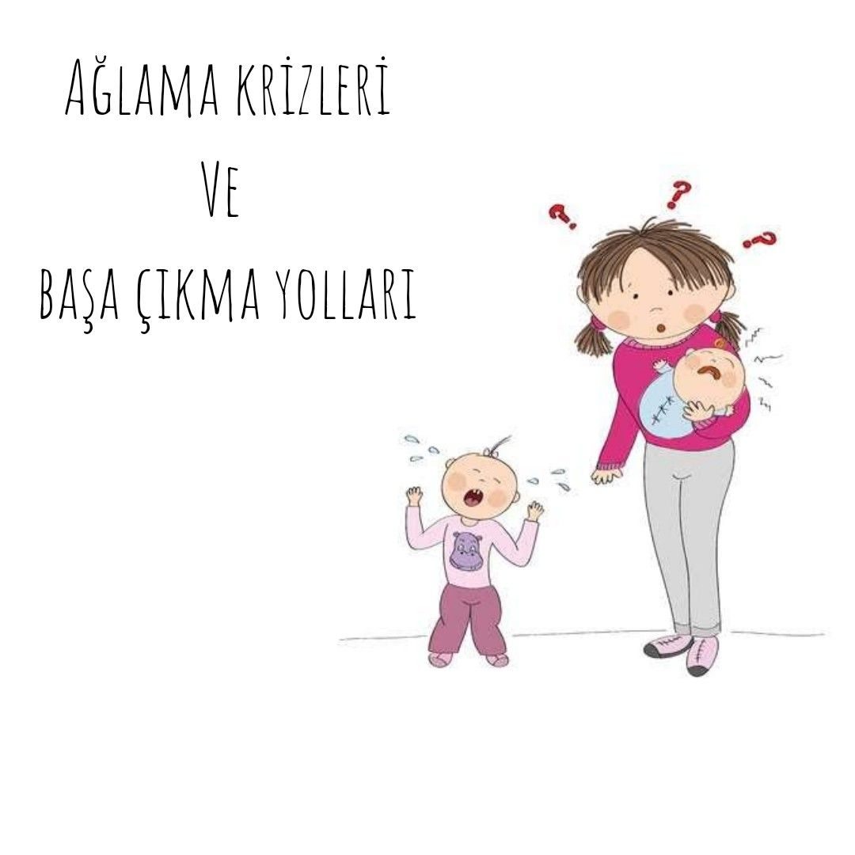
ÇOCUĞUMUZ HER İSTEDİĞİNİ AĞLAYARAK YAPTIRMAK İSTİYORSA NE YAPMALIYIZ?
Çocuğumuzun bulunduğu yaşın getirdiği bilişsel,duygusal gelişim özelliklerini ve bu gelişim dönemlerinin ihtiyaçlarını bilmek her zaman çok önemli...Biz bunu göz ardı edersek örneğin, 2 yaşındaki çocuğumuzdan beklentimizle 5 yaşındaki çocuğumuzdan beklentimiz aynı olursa sağlıklı olmayacaktır.Çocuğumuzun ağlama davranışını değerlendirmeden önce kendimize şu soruları sormalı ve cevaplamalıyız:
- Çocuğumun yaşı kaç?
- Bu yaştaki çocukların gelişimsel özellikleri neler?
- Bu yaşta ihtiyaç duyduğu ihtiyaçlar neler,bu ihtiyaçlar karşılanıyor mu?(Uyku,sevgi,ilgi,beslenme,aile içerisinde huzur,vb)
- Çocuğun yaş dönemine uygun gerekli sorumluluk çocuğa veriliyor mu?
- Çocuğun yaş dönemine uygun gerekli hareket alanı çocuğa yaratılıyor mu yoksa her yaptığı,her hareketi denetlenmeye mi çalışıyor?
ve en önemlisi
çocuğumuzu dinliyor ve kişisel özelliklerini,ihtiyaçlarını dikkate alıyor musuz?
- Uykusuzluk, karnının aç olması, hasta olması tetikleyici olabilmektedir. Bu açıdan bakıldığında, çocuğun uyku ve beslenme rutinine dikkat edilmesi, önleyici bir yöntem olabilir.
- İstediği bir şeyin yerine getirilmemesi de en sık karşılaşılan tetikleyici faktördür. İstediği bir şeyi elde edemediğinde engellenmiş hissi yaşayacaktır. Bunu önlemek için, özellikle küçük çocuklarda, ellememesi ya da oynamaması gereken şeyleri mümkün olduğunca göz önünde tutmamak yardımcı olabilir. Bu şekilde, her şeye hayır diyen bir ebeveyn pozisyonuna da düşmemiş olursunuz. Eğer, bu durum ev dışında bir yerde gerçekleşiyorsa, ortamdan uzaklaşmak, çocuğun dikkatini dağıtmak yardımcı olabilir.
- Bir diğer tetikleyici, dikkat çekmek olabilir. Çocuk normal zamanlarda dikkat çekemiyor, ancak ağladığında annesi onunla ilgileniyorsa, bu durum çocuk için bir pekiştireç olacaktır doğal olarak. Bazen çocuklar o kadar dikkat çekemezler ki annesinin ona bağırması bile çocuk için bir şeydir. Annesinin dikkatini çekmeyi başarmıştır. O yüzden, normal zamanlarda, çocuğun olumlu davranışlarını gördüğünüzü ona hissettirirseniz, olumlular pekişecektir.
- Başka bir faktör ise öğrenilmiş bir davranış olarak bunu tekrar etmesidir. Şöyle ki: Çocuk bir şeyi istediğinde vermiyorsanız fakat ağlayınca veriyorsanız, çocuk ağlamayı araç olarak kullanmayı öğrenecektir. Burada da çocuğun sizi kullandığını düşünmeyin, insanın doğası bu. Ödüllendirilen davranışın tekrar edilme olasılığı artar.
Ağlama krizi esnasında ne yapılmalı?
- Öncelikle olayı tanımlamasını ondan bekleyin. ''Ne oldu?'' şeklinde basit açık ve net ifadelerle durumu tanımlattırın.
- Sakinliğinizi korumaya çalışın. Çocuk nasıl tepki vermesi gerektiğini sizden öğrenecek, bu yüzden ona örnek olmanız önemli. Sizin de öfkeli davranmanız, işleri daha da zorlaştırır.
- Çocukların öfke nöbetlerine neden olan davranışlarını takip etmek, kimin yanında, hangi zamanlarda ve neden bu davranışları sergilediğini belirlemek bu davranışa neden olan durumların önlenmesini sağlayacaktır.
- Çocuğun ihtiyacının ne olduğunu anlamaya çalışın. Uykusuz mu, yorgun mu, karnı mı aç, hasta mı? Giderilmesi gereken bir ihtiyacı varsa gidermeye çalışın. Eğer bu tarz bir ihtiyacı yoksa ağlaması bitene kadar bekleyin, bir şey söylemeyin, sakinleştirmeye çalışmak pek işe yaramayacaktır. O yüzden siz sakince bekleyin. İstediği bir şeyi vermediniz, hayır dediniz diye ağlıyorsa, susturmak için istediği şeyi verirseniz, bunu tekrarlama ihtimalini artırıyorsunuz demektir. Ya da hayır demeden önce düşünün, karşılanabilir bir istekse karşılayın ya da bir kez hayır dediyseniz geri dönmemeye çalışın.
- ‘’Seni ağlarken anlayamam , sakinleştiğinde seni anlayabilirim.'' şeklinde bir tepki verin ve sakinleşene kadar onu anlayamayacağınızı ona söyleyin.
- İnatlaşmaları ile sizi ne kadar bıktırırsa bıktırsın sevginizi geri çekerek onu cezalandırmayın; "Böyle davranırsan artık seni sevmeyeceğim"gibi cümleler kullanmayın.
- Anne-babaların tutumlarında net ve tutarlı olmaları oldukça önemlidir. Çocuk öfke davranışları sergilediğinde bir keresinde ödüllendirilir, bir keresinde cezalandırılırsa veya anne baba arasındaki farklı tutumları fark ederse kafası karışacaktır. Bu nedenle anne babaların tutumlarında net olmaları, anne babaların tutumlar konusunda fikir birliğine varmaları ve kararlı davranmaları önemlidir. Örneğin, alışveriş için markete gittiğinizde, çocuk istediği bir şey için ısrarcı davrandığında ve öfke davranışları sergilediğinde, öfkesinin yatışması için istediği şeyi yapmasına fırsat verilirse çocuğun bu davranışı pekiştirilecek ve her defasında bu davranışı sergileme ihtimali yüksek olacaktır.
- Güç savaşında çocuğa bazı konularda karar verme hakkı tanınarak kaçınılabilir. Örneğin, “Arabalarınla mı oynamak istersin, boyama mı yapmak istersin?” şeklinde alternatif seçenek sunulabilir.
- Çocuğa istediği bir şey için hayır denildiğinde, bunu açıklamak, neden yapmasını istemediğinizi belirtilmelidir. Örneğin, “Hayır şeker yemeni istemiyorum” demek yerine “Bu şekeri şu anda yemeni istemiyorum çünkü birazdan yemek yiyeceğiz ve iştahının kapanmasını istemiyorum” şeklinde çocuğa açıklama yapılmalıdır.
- Öfke nöbeti esnasında “mola yöntemi” önemli bir yere sahiptir. Nöbet sırasında evde iseniz, bir başka odaya geçmek, her ikinizin de sakinleşmesi için süre tanımak daha güvenli olacaktır. Bu süreçte çocuğu sakinleştirmeye çalışmak işe yaramayabileceği gibi daha da öfkelenmesine neden olabilir. Ev dışında örneğin markette alışveriş yaparken istemediğiniz bir şeyi almak için ısrarcı davranıyor ve öfke davranışları sergiliyorsa çocuğu ortamdan uzaklaştırmak, sakinleşince tekrar geri dönmek doğru bir davranış olacaktır. Çocuğun bu davranışları sergilemesine son vermek için istediği şeyi yapmasına izin vermek bu davranışı pekiştirecek ve her defasında aynı davranışları tekrarlamasına sebep olacaktır.
- Öfke nöbeti sırasında çocuğun dikkatinin dağıtılması yararlı olacaktır. Çocuğa başka bir oyuncak gösterilebilir, çocuk farklı nesne ve faaliyetlere yöneltilebilir.
- Çocuklar öfke duygularıyla baş etmekte zorluk çektiklerinde uyum-davranış problemleri yaşamasına, saldırgan davranışlar sergilemesine ve bu durum okuldan şikayet gelmesine neden olabilir. Bu durum çocuğun akademik ve sosyal ilişkiler konusunda sorun yaşamalarına da neden olabilir. Çocuğun yaşadığı bu olumsuz duyguyu anlamak ve onu yönlendirmek gerekir. Bu nedenle öfke duygusuna neden olan etmeni bularak çocuğa uygun baş etme yöntemlerini kazandırmak için bir uzmana danışmak ve psikolojik destek almak önemlidir.
- Ağlaması bittiğinde, sakinleştiğinde ona sarılın, sevginizi gösterin ve her fırsatta olumlu davranışlarını onaylayın. Ağladı diye onu cezalandırmayın. Ona dikkatinizi verdiğinizi hissetsin ki dikkatinizi çekmek için ağlamaya ihtiyaç duymasın.
- Bu durumla baş etmenin ebeveynler için çok zorlayıcı olabildiğini biliyorum, hepimizin az çok yaşadığı bir şey bu. Bazen, belki de çoğu zaman, ebeveynler, çocuğa güvenli bir ortam sunmaları gerekirken, bir öfke krizi de kendileri geçirebiliyorlar. Bu noktada bilmeniz gereken şey, bazen bizim için bile yönetmesi zor olan yoğun duygular, bu küçük bedenlere ağır geliyor, nasıl baş edeceklerini bilmiyorlar ve sizin desteğinize ve soğukkanlılığınıza ihtiyaçları var.
- Lütfen onlara yardımcı olun, sevgili anne babalar. Her çocuğun bu tür davranışları olduğunu, bunun çocukluğun bir parçası olduğunu unutmayın. Çocuğun ne kadar ağladığından ziyade, buna neden olan tetikleyicilerin neler olduğuna, sizin bu davranışa nasıl tepki verdiğinize ve bununla başa çıkmak için nasıl bir strateji geliştirmeniz gerektiğine odaklanın.

REŞAT BENLİ İO REHBERLİK SERVİSİ

